В целях профилактики детского травматизма в нашей детском саду проведен месячник по безопасности дорожного движения «Внимание- дети!»
Мероприятия, посвящённые теме ПДД, всегда актуальны в учреждениях дошкольного образования. А как же иначе? Ведь данную необходимость диктует сама жизнь. Как же сделать так, чтобы улицы и дороги стали для наших детей безопасными? Конечно же, рассказать им о правилах дорожного движения, дорожных знаках и прочих тонкостях, проводя мероприятия в различных формах.
Любой ребёнок быстрее поймёт и усвоит ПДД, преподнесённые не только в обыкновенной беседе, а в близкой детям дорожной сказке, викторине, игре.
А также детям очень близки подвижные формы игр, эстафеты, посвящённые безопасности движения. Здесь ребёнок не только хорошо запомнит и усвоит ПДД, но и к тому же поймёт, где и когда можно безопасно и весело играть.
В течение всего периода мы старались донести до каждого ребёнка, что каждый участник дорожного движения, и взрослый, и ребёнок, обязан выполнять установленные правила, а также формировали у детей необходимые представления, умения и навыки безопасного поведения на улицах и дорогах.
В соответствии с разработанным планом акции « Внимание -дети!», в детском саду были проведены следующие мероприятия :

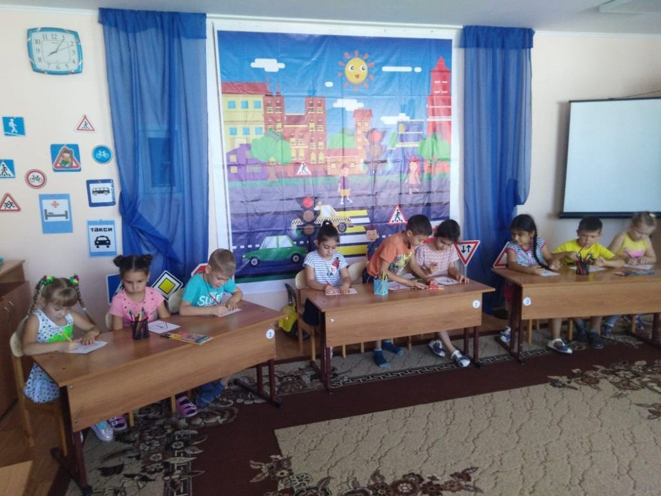​

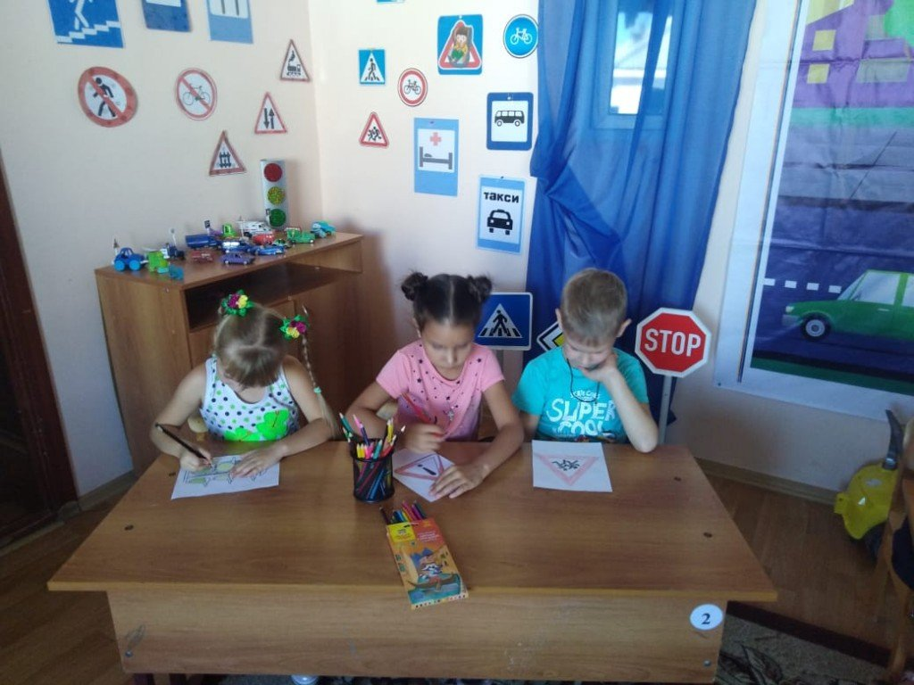​

- тематические занятия во всех возрастных группах: «Безопасность на дорогах», «Берегись автомобиля», «Страна знаний дорожного движения»; «Зачем нужны дорожные знаки?». В завершении которых дети рисовали Дорожные ситуации, раскрашивали дорожные знаки.

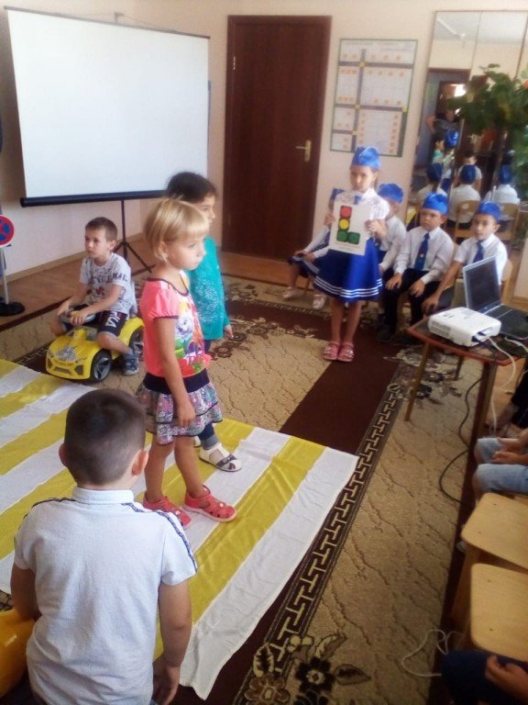​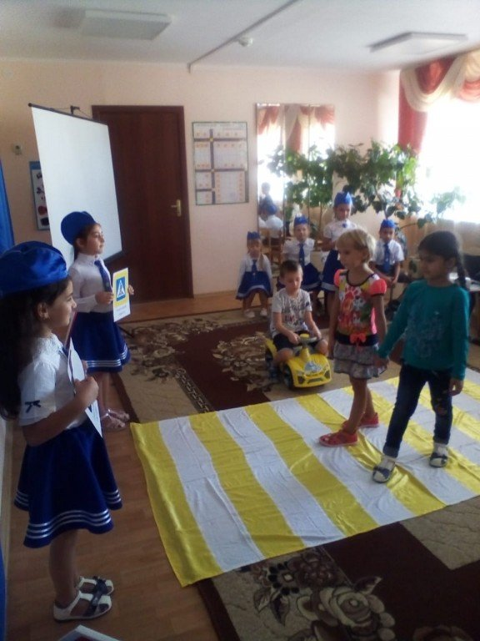​

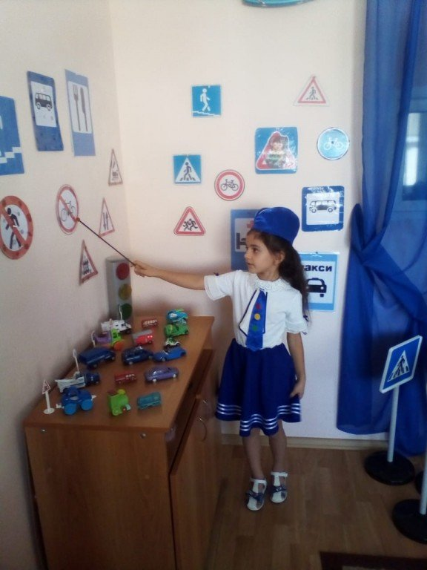​

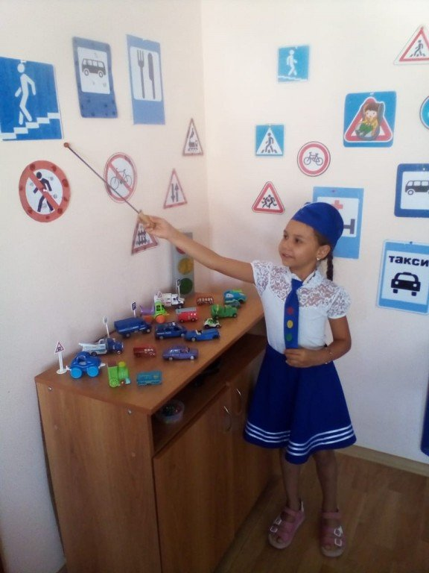​

- конкурсно- игровая викторина « Наши друзья дорожные знаки» была проведена с детьми подготовительной группы в ходе которой дети изучали «Правила маленького пешехода», повторили и закрепили знания о дорожных знаках: «Пешеходный переход», «Дети», «Остановка автобуса», «Подземный пешеходный переход», «Пешеходная дорожка», «Велосипедная дорожка», «Движение велосипедов запрещено», «Пункт питания», «Больница». В мероприятии участвовал наш отряд ЮПИД.

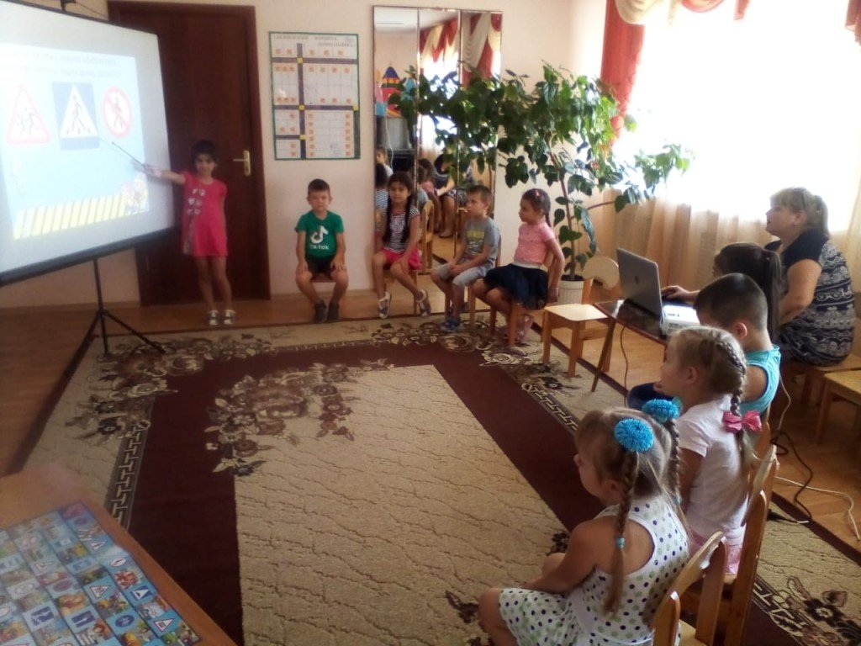​

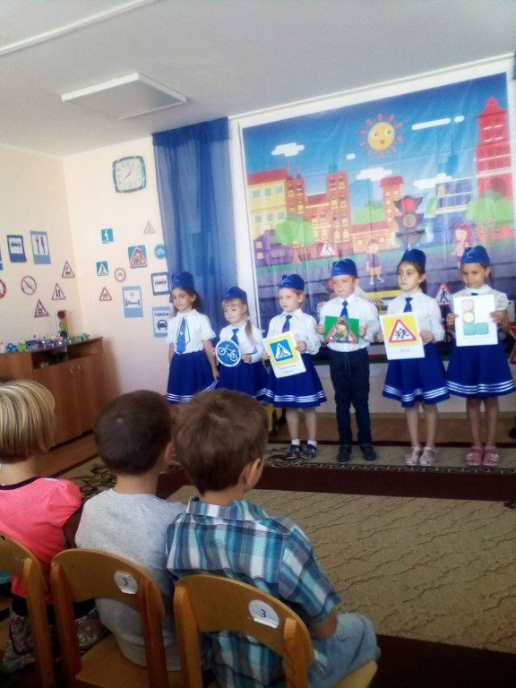​

В соответствии с утверждённым планом проведены тематические беседы: «Для чего нужно знать и выполнять Правила дорожного движения», «Сведения о дорогах, перекрёстках и разметке проезжей части», «Как я иду в детский сад», «Сигналы регулировщика» с целью пропаганды культуры безопасного поведения на дорогах и по профилактике детского дорожно-транспортного травматизма.

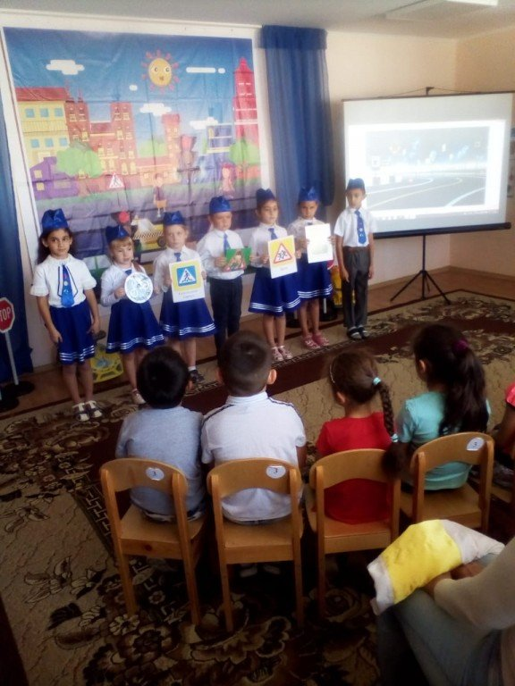​

Отдельной темой бесед стали правила использования детьми велотранспорта. Беседу с детьми подготовительной группы провела инспектор по делам несовершеннолетних младший лейтенант Золоторевская Виктория Петровна. Она акцентировали внимание на том, что водители велосипедов являются полноправными участниками дорожного движения, которые обязаны соблюдать ПДД, независимо от возраста.

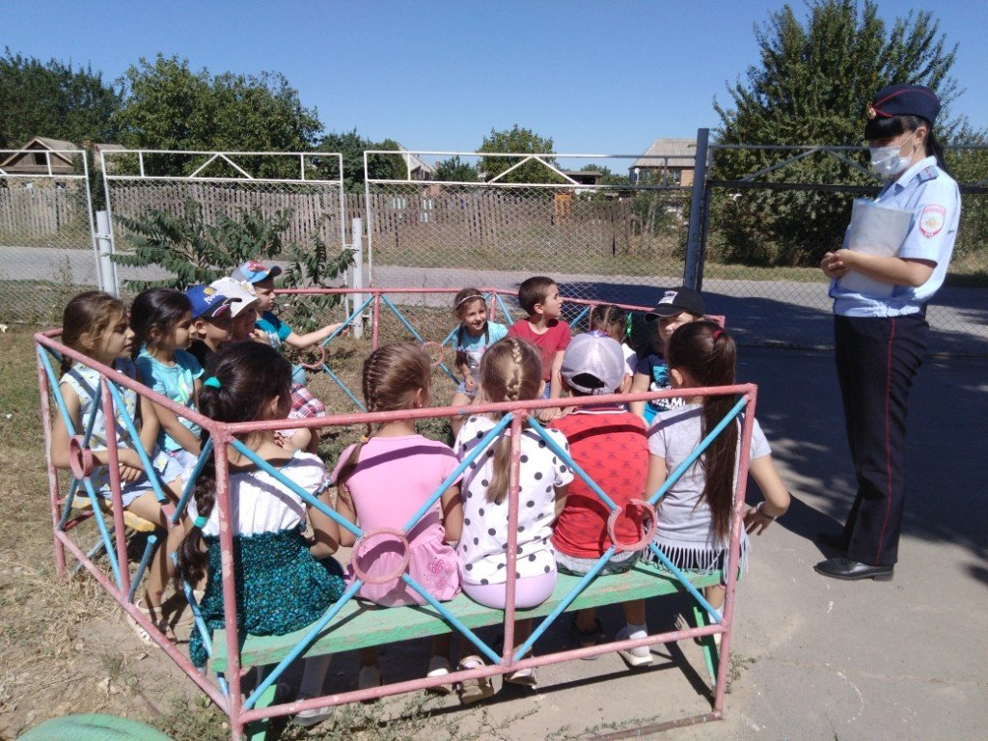​

Также для обучения правилам дорожного движения использовали чтение художественной литературы, заучивание стихов про дорожные знаки.

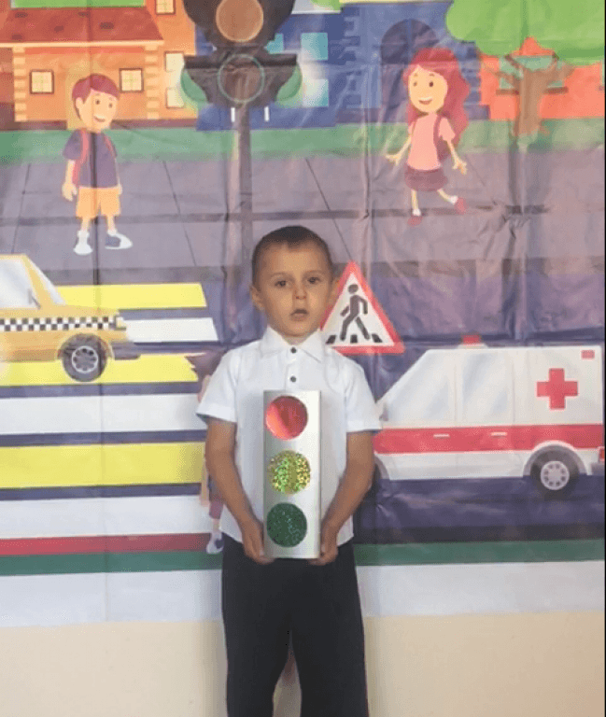​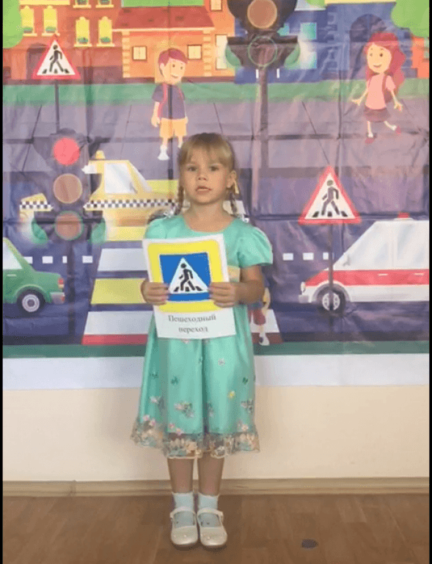​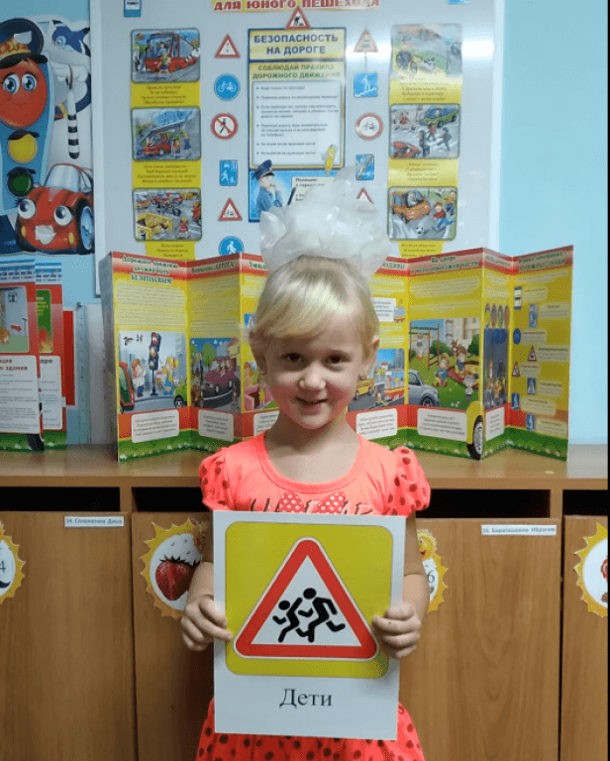​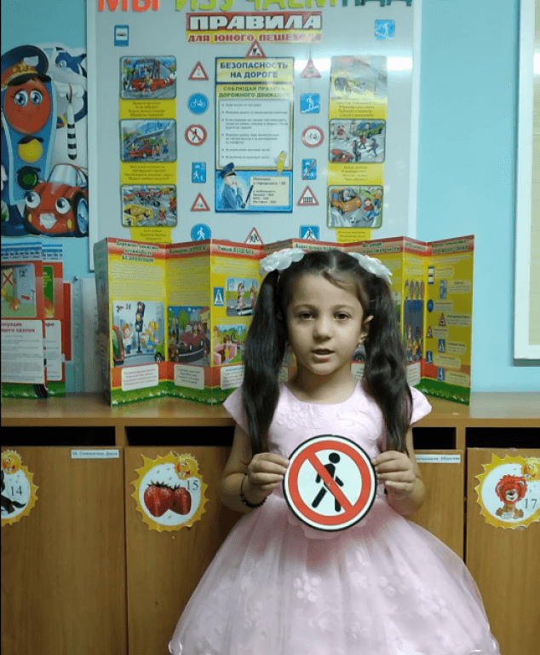​
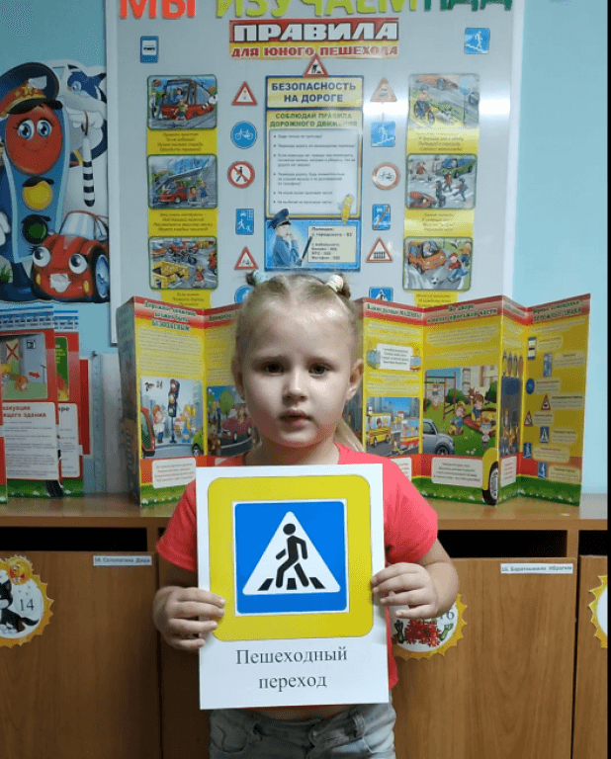​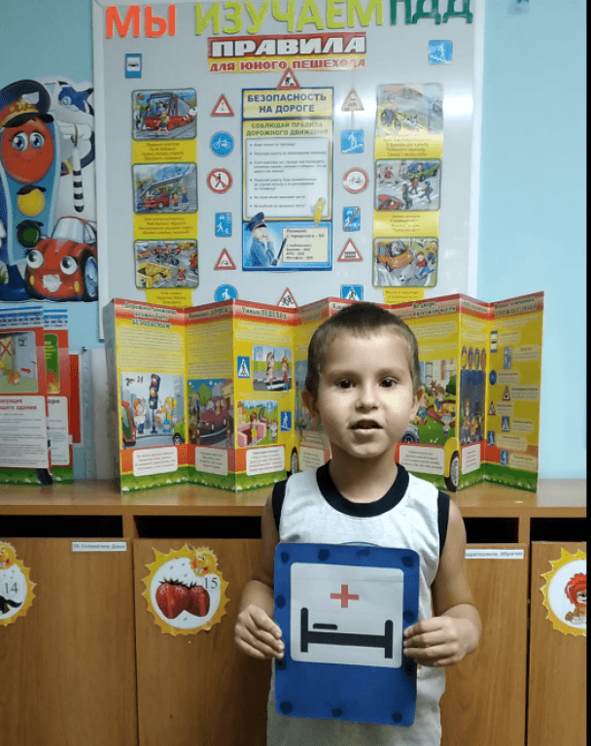​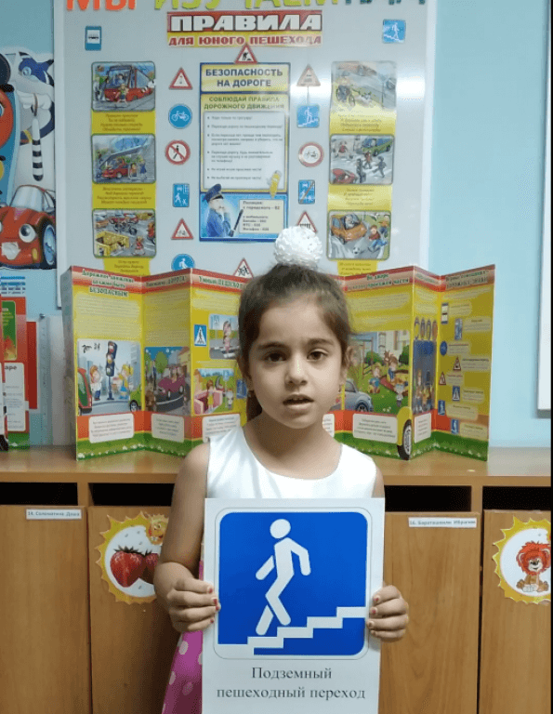​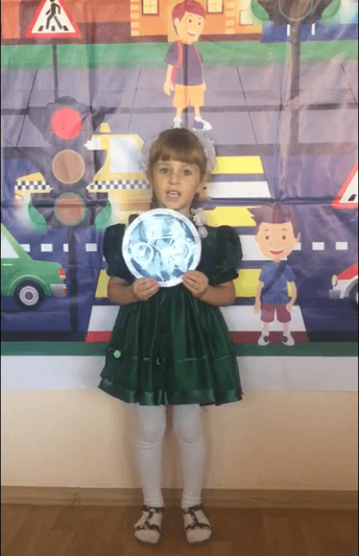​

За данный период дошкольников ознакомили с произведениями Н. Калинина «Как ребята переходили улицу», Чтение С. Михалкова «Дядя Степа-милиционер», Л. Гальперштейн «Трамвай и его семья», И. Лешкевича «Гололёд», Я. Пишумов «Просто это знак такой», рассказа Б. Житкова «Светофор», С. Михалкова «Моя улица», «Сказка про непослушного зайку и медвежат».

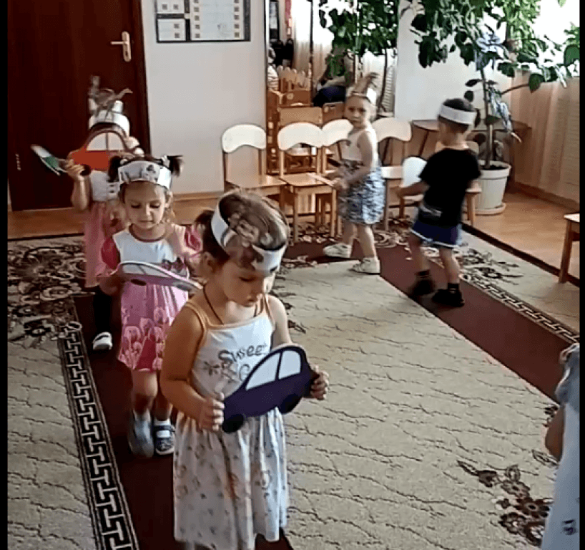​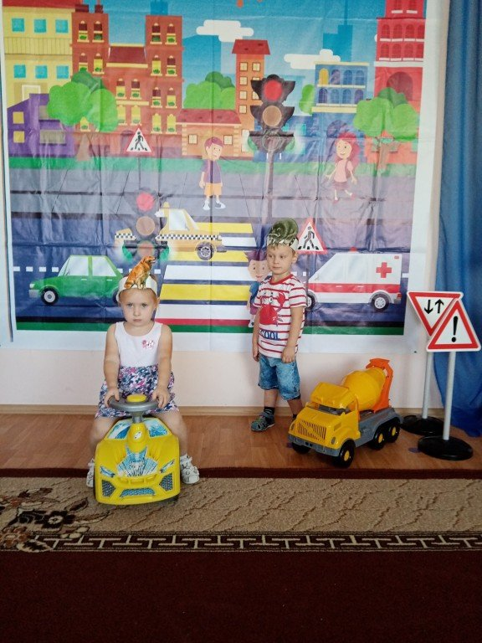​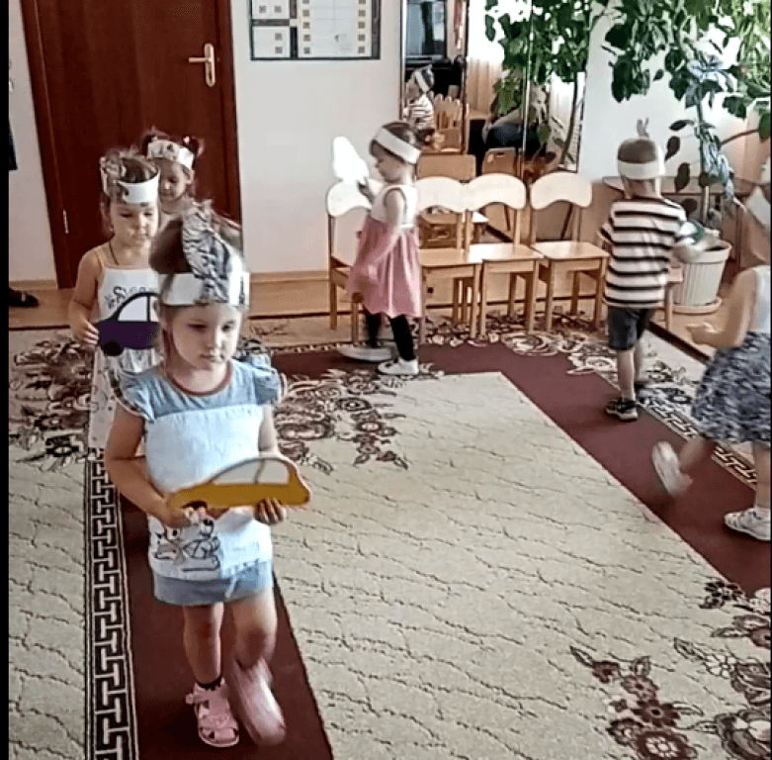​
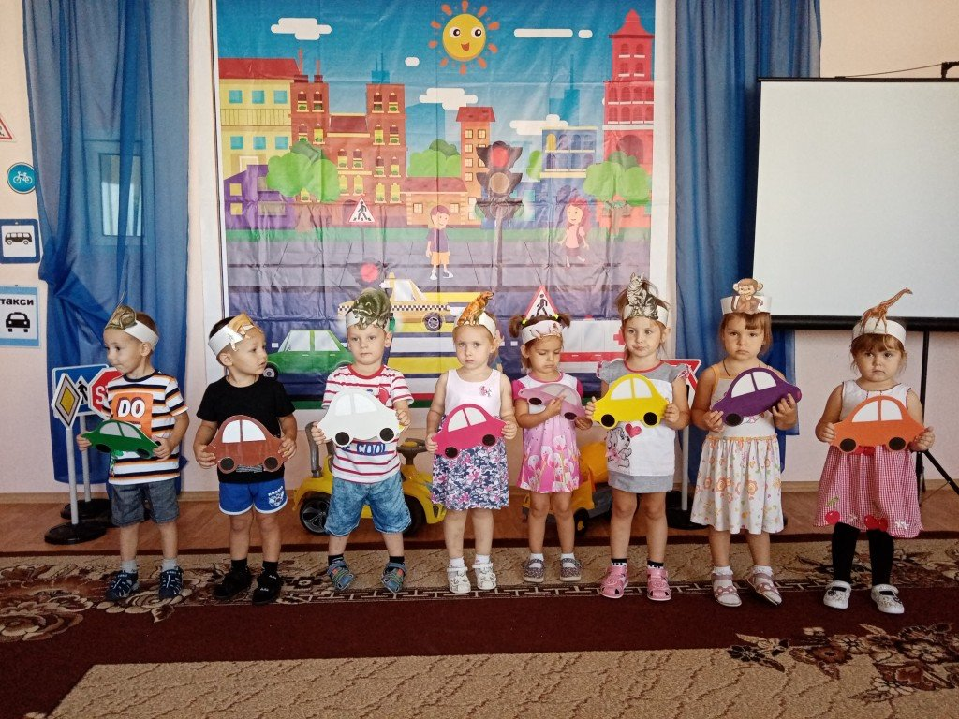​

-Игра-развлечение для младшей групп: «Едем, едем на машине…»

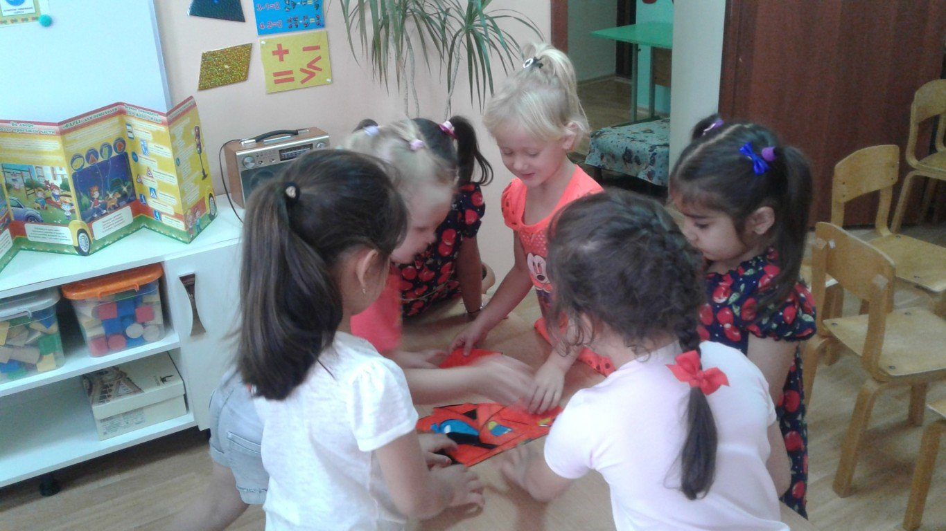​

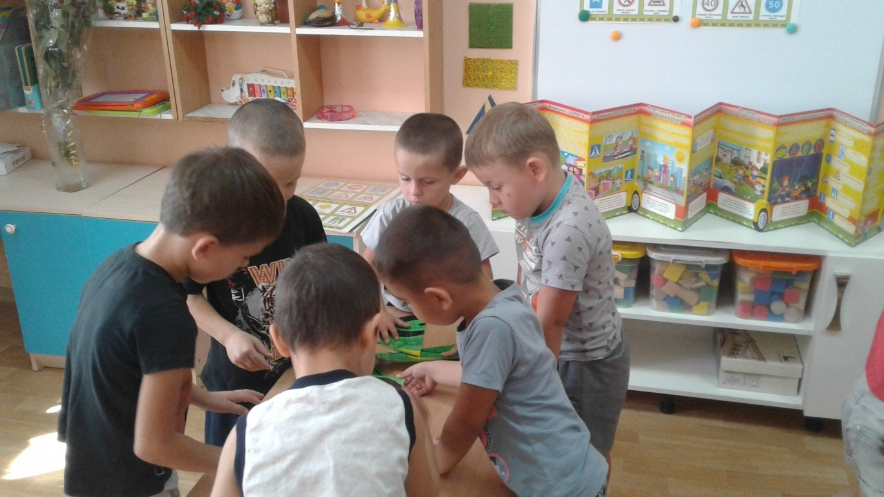​

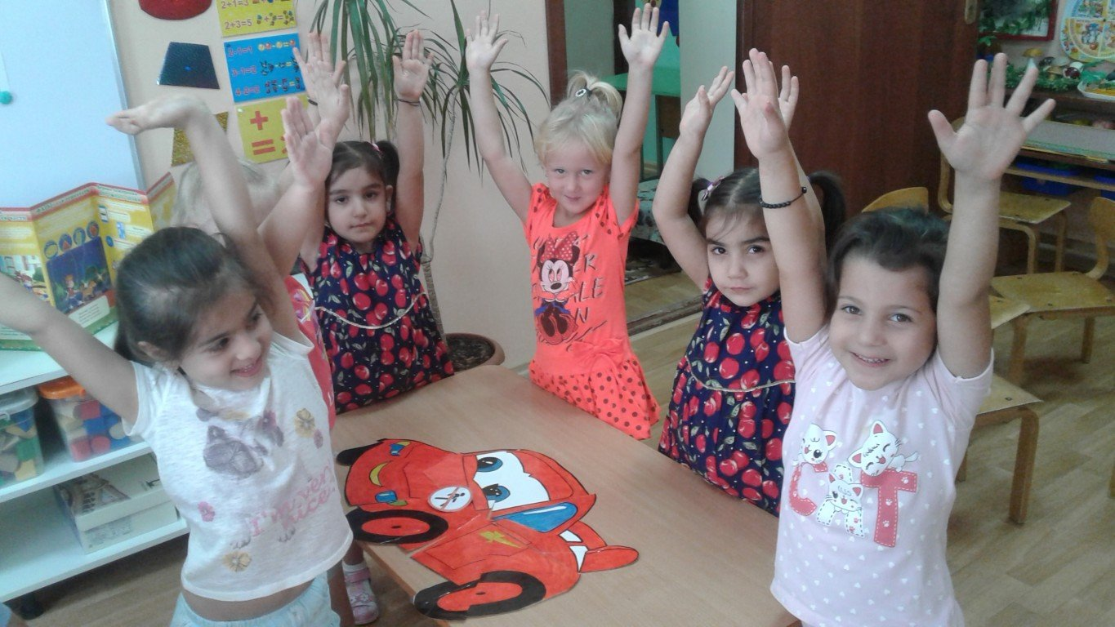​

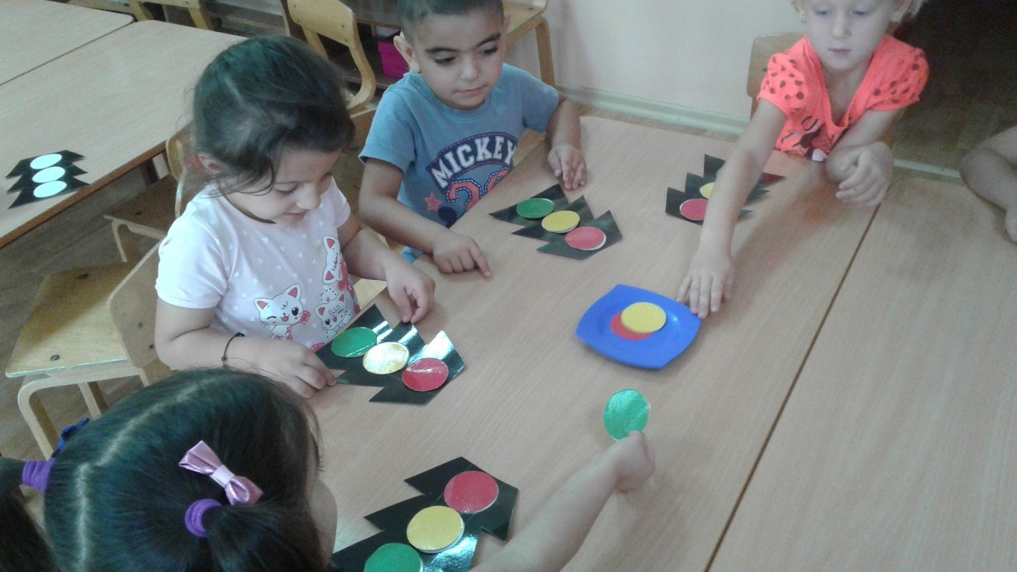​

- В работе использовались: дидактические игры «Какой знак?», «Разрезные картинки», «Светофор».

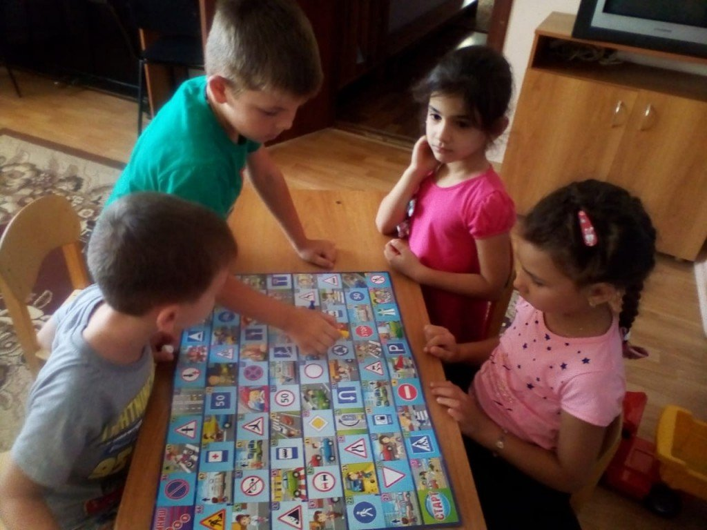​

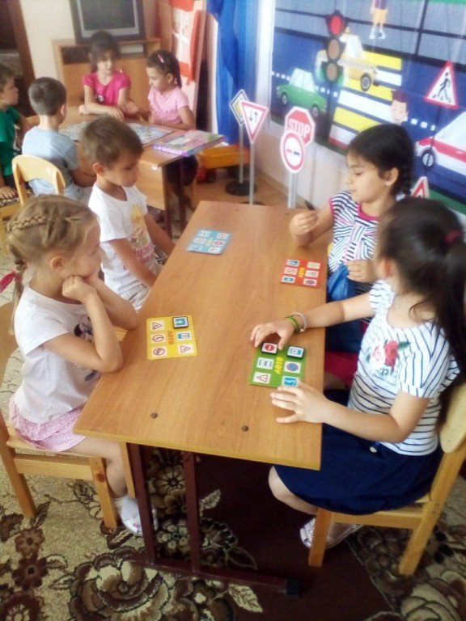​

-Настольно - печатные игры Говорящие знаки», «Дорожное лото»

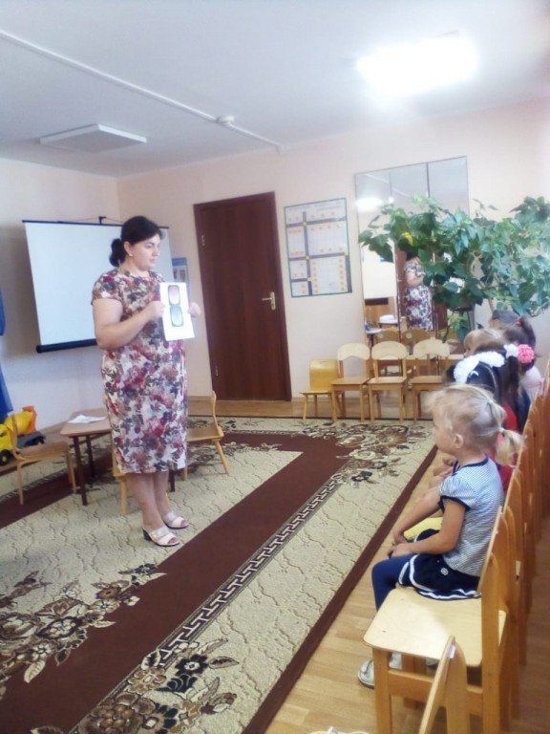​

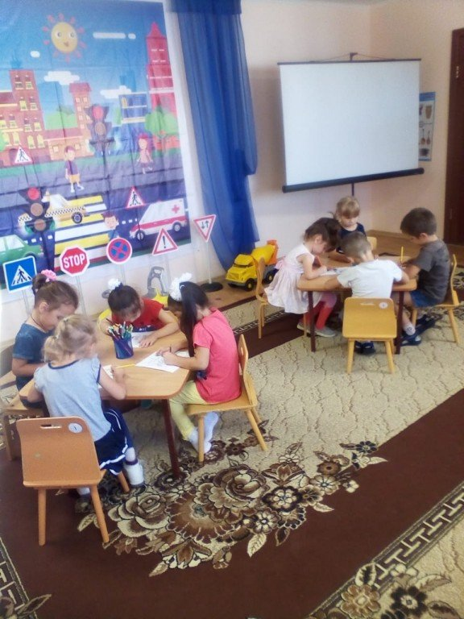​

-Беседа на тему «Для чего нужно знать и выполнять Правила дорожного движения» с просмотром видео-презентации

​

-Беседа « Улица полна неожиданностей»
В завершение мероприятия ребята пообещали быть примерными участниками дорожного движения и строго соблюдать правила безопасного поведения на дороге.
Информация о том, что должен знать ребенок в дошкольном возрасте о правилах поведения на дороге, освещена на официальном сайте детского сада.
Работа по профилактике детского дорожно-транспортного травматизма параллельно велась с родителями воспитанников.
Для родителей в каждой группе оформлена наглядная информация, оформлены памятки.
Проводилось анкетирование на тему: «Осторожно, дорога!».
С целью повышения интереса родителей к знаниям детей о правилах безопасного поведения на дорогах, в каждой возрастной группе воспитатели провели онлайн-консультации: «Как выработать навыки безопасного поведения на улице», «Ребенок и дорога», «Как знакомить детей с ПДД», «Что читать детям о ПДД».
Оформлена стендовая информация для родителей «Легко ли научить ребенка вести себя на дороге?». Изготовлены памятки – буклеты для родителей «Безопасность детей на улице», совместно с родителями изготовлен плакат «Безопасная дорога в детский сад»
Воспитателями проведена акция «Авто – кресло детям». Педагоги раздавали листовки родителям-водителям, в которых напоминалось о важности выполнения правил дорожного движения и использования детских удерживающих устройств для безопасной перевозки детей.
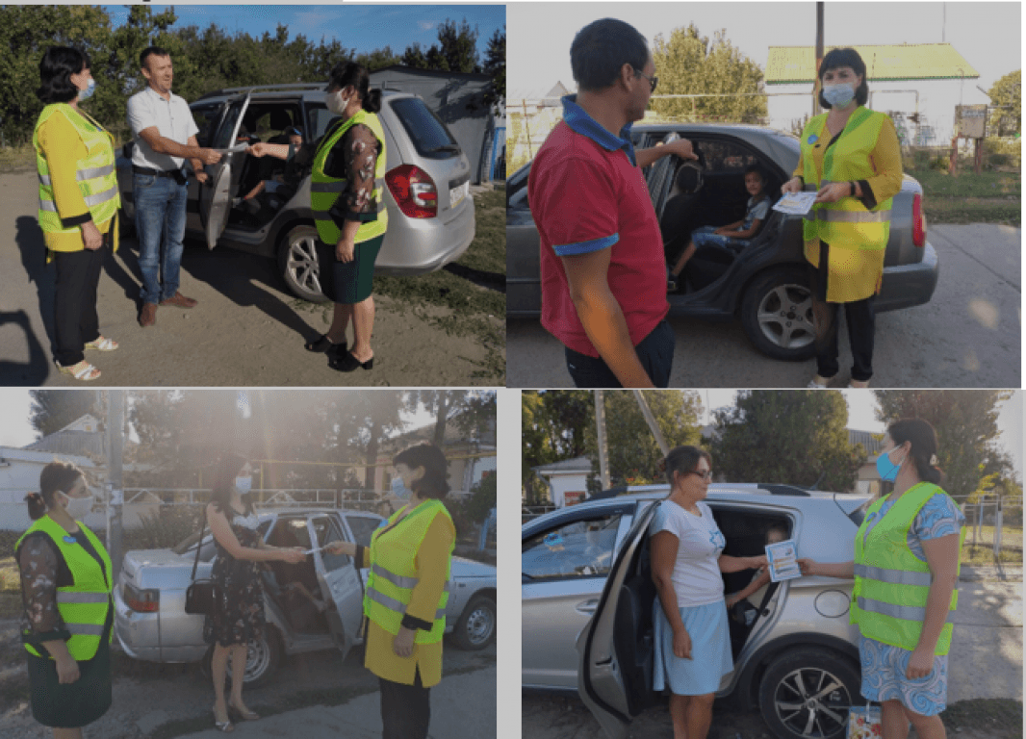​

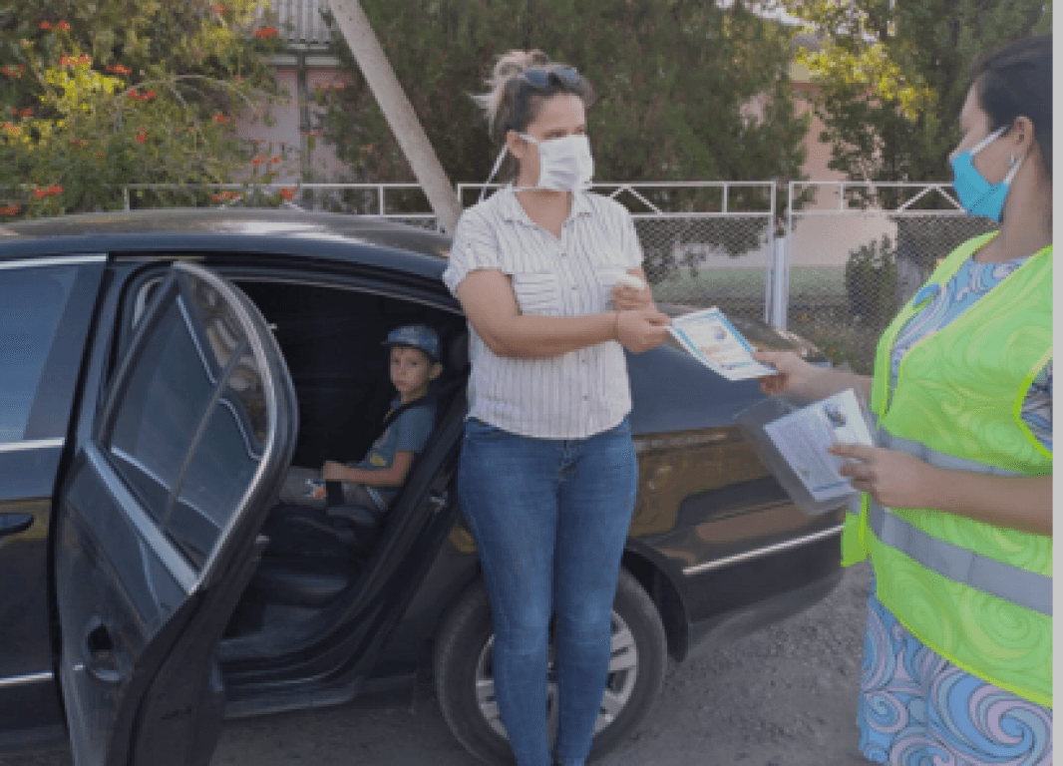​

Таким образом акция «Внимание дети!» в детском саду прошла по плану, целенаправленно и надеемся эффективно. Данную работу будем продолжать в рамках профилактических мероприятий.

